Section A

エッセンシャルワーカーにラーメンを贈る
ぼくはと言います。12年前に愛知県からニュージーランドに来ました。そして、2020年の2月に、クライストチャーチに「ラーメン都」というラーメン店を開きました。

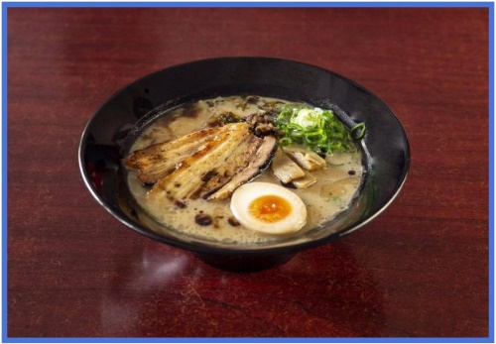
「ラーメン」では、めんもスープも手作りです。化学調味料を使わないで、日本の味に近い、おいしいラーメンを作っています。

コロナウイルスでロックダウンになった時、とても困りました。レベル3がもう少しつづくと思って、ふつうに食材をじゅんびしていたんです。でも、すぐにロックダウンになってしまいました。

私は、食材をむだにしたくありませんでした。*料理人のは、食材の命を生かすことです。食材の命をうばうことではありません。

だから、その食材でラーメンやお弁当を作って、病院にきふしました。

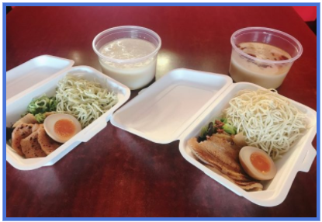
それから、スタッフといっしょに、お持ち帰りの「DIYラーメン」と「電子レンジラーメン」を作りました。

**多くのによろこんでいただけて、ありがたいです。これからも政府の警告が出ている間、エッセンシャルワーカーにラーメンを贈る活動をつづけたいと思います。
DIYラーメン―うちでめんをゆでて、出来立てを食べることができます―

*A chef’s job is to respect the lives that were taken to make food for people, not waste these lives. (This idea is based on a Buddhist concept that all lives are sacred. Refer to Mottainai https://en.wikipedia.org/wiki/Mottainai and https://allabout-japan.com/en/article/2843/)

**I’m grateful that many people appreciated and enjoyed it. (よろこんでいただけて= humble form + potential form ofよろこんでもらう)
Vocabulary list
エッセンシャルワーカー | essential worker(s) | レベル3 | Level 3
贈る | to give | 困りました | was in trouble/put me in a tough situation
ニュージーランド | New Zealand | つづく | to continue
クライストチャーチ | Christchurch | ふつうに | normally
ラーメン店 | ramen shop (ramen is a type of noodle dish, usually served in hot soup) | 食材 | ingredients
めん | noodle | じゅんびする | to prepare
スープ | soup | 食材をむだにしたくなかった | I didn’t want to waste the ingredients
手作り | handmade | 料理人 | cook; chef
化学調味料 | chemical seasoning (e.g. MSG) | きふする | to donate
日本のに近い | close to (authentic) Japanese taste | おち帰り | take away; take out
コロナウイルス | coronavirus; COVID-19 | 電子レンジ | microwave oven
ロックダウン | lockdown | 政府の | government alert
 |  | 活動 | activity
Photo caption
めんをゆでる | boil the noodles | 出来立て | freshly cooked

Questions
- When did Mr. Murase come to New Zealand?
- When and where did he open the ramen shop?
- What kind of ramen do they serve at Ramen Miyako?
- Why was Mr. Murase in trouble when lockdown rules were applied because of COVID-19?
- How did he make use of the ingredients he had? Explain his thoughts behind this action.
- What kinds of ramen did he make in order to continue his business while lockdown rules were applied?
- What does he want to keep on doing?
- How would you describe Mr. Murase’s personality? Write three sentences in Japanese, e.g. むらせさんは しんせつな人です・しんせつな人だと思います。
- Do you know any individuals in your country who are trying to help the public during the pandemic? What common qualities do these people have that helped them to take action? Share your thoughts with your classmates.
Section B
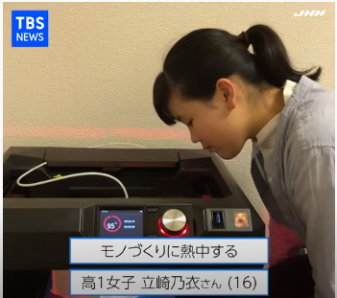
ロボコン女子高生
Watch the video of a high school student who supports essential workers, and share with your classmates what you picked up from the video. Then, answer the following questions.
https://www.youtube.com/watch?v=lPPNLfo_yso

- Choose the most appropriate word from the box below for each space to complete the paragraph about Noi.
乃衣さんは___________です。誕生日に_______から_________________をもらいました。
その３Dプリンターで、＿＿＿＿＿＿を作って、病院などのエッセンシャルワーカーの方々に＿＿＿＿＿＿＿＿。
＿＿＿＿＿＿＿＿の時に、はじめてロボットを作りました。中学1年生の時、
＿＿＿＿＿＿＿を作りました。
給仕ロボット 高校１年生 両親 寄付しています
3Dプリンター 小学校3年生 フェイスシールド

- True or false? Correct the statement if false.
She designs, makes, and sends the face shields out by herself.
She has made 20 face shields so far.
She has donated to over 10 facilities in Tokyo.
She is on the *Robo-con team and makes robots with other team members.
She uses the knowledge she gained through making robots on the team in order to make face shields.
*ロボコン＝Abbreviation ofロボットコンテスト. The team is officially called 中高生国際ロボットチーム and takes part in the international FIRST Robotics Competition.
Official website of 中高生国際ロボットチーム https://sakura-tempesta.org/
- The following sentences are taken from the video. Match each Japanese sentence to the English sentence with the same meaning. he first one has been done for you.
1フェイスシールドがあれば、安心感が得られるので、自分でできることであればやりたい、と思いました。 |  |  |  | A- Robots will be useful for people, so I thought I want to try making them myself.
2こういう時だから、素早く行動することが大事だと思います。 |  |  |  | B- I aim to become a robotics engineering researcher in the future.
3ロボットは人のためになるものなので、自分でも作ってみたいと思いました。 |  |  |  | C- I want to find a field that other people haven’t explored yet, and I want to work in it enthusiastically.
4 将来は、ロボット工学の研究者を目指しています。 |  |  |  | D- There are things we can do thanks to technology, so I want to keep on making them.
5 他の人が挑戦していない分野を見つけて、強い思いを持って取り組んでいきたいです。 |  |  |  | E- If we wear a face shield, we can gain a sense of relief, so I thought I want to make them if I am capable of doing so.
6テクノロジーがあるからこそ、できることもあるので、作り続けていきたいと思います。 |  |  |  | F- Because of these times (the pandemic situation), I think it’s important to act quickly.

- In a small group, choose one of the videos below and report what you learned from the video to the class.
- 高知県警察 踊る警察官 よさこいおどり
https://www.youtube.com/watch?v=ZkAjlo5MNkM
- コロナに負けるな！沖縄民謡応援ソングby 伊禮俊一
https://www.youtube.com/watch?v=WMqX0Kc6OhE
- [感謝の言葉]コロナ禍で働いている方々へ（高校生・大学生）
https://www.youtube.com/watch?v=fAFYCVFTnhU

